Муниципальное дошкольное образовательное учреждение общеразвивающего вида детский сад №1 «Колокольчик» города Новоалтайска Алтайского края.

«Музыка в жизни ребёнка»

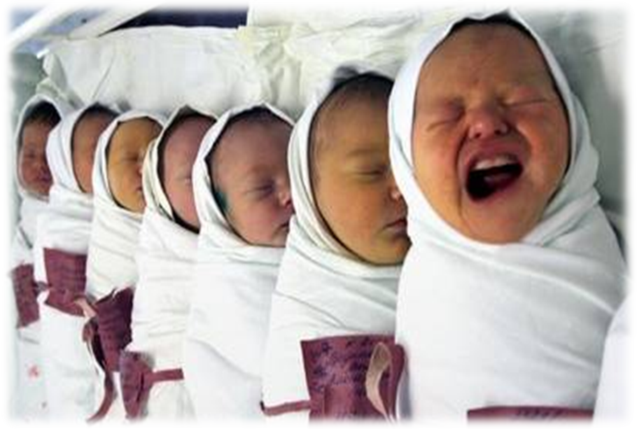

Первый год жизни

Музыкальный руководитель Горцуева Л.Н.

С самого рождения малыш, попадая в мир, полный музыкальных звуков, вслушивается в них. Первые и очень важные его музыкальные впечатления связаны с пением мамы, бабушки. Веками они пели нежные, задушевные, ласкающие слух колыбельные песни. У нас много замечательных колыбельных песен, но если вы ещё не выучили их, пойте своей крошке приятные мелодии. Вы сами почувствуете, какая мелодия ему больше нравится. На ней и останавливаетесь.
Прошёл первый месяц, идёт второй, и вы поёте для своего малыша утреннюю песенку, выражающую ваше нежное и трогательное отношение к нему.

Доброе утро, заинька мой,
Доброе утро, сыночек дорогой!
А я сыночку люблю,
Ему песенку спою:

- Доброе утро, заинька мой,
Доброе утро, сыночек родной!

Поём дочери:

Доброе утро, ягодка моя,
Доброе утро, сладенькая,
А я доченьку люблю,
Я ей песенку спою:

- Доброе утро, ягодка моя,
Доброе утро сладенькая!*

В период бодрствования малыша включайте время от времени приятную для его слуха инструментальную музыку. Понаблюдайте за ребёнком, когда будут звучать разные вокальные или инструментальные произведения, и вы заметите, что слушая одни, он явно испытывает удовольствие, а при восприятии других – дискомфорт. Это значит, что у вашей крохи уже появляется музыкальная избирательность.
Итак, к концу третьего месяца ребёнок начинает реагировать на пение взрослого и затем на звучание музыки.
Активное участие родителей необходимо в дальнейшем музыкальном воспитании малыша. Продолжаем развивать у маленького восприятие музыки. Поём знакомые ему колыбельную и утреннюю песенки. Можно спеть ласковую песенку перед кормлением:

Кушай, кушай, девочка.
Девочка – припевочка,
Кушай, кушай, подрастай,
Всем на радость вырастай!

Или:

Кушай, кушай, мой сынок,
Дорогой ты мой дружок,
Кушай, кушай, подрастай,
Всем на радость вырастай!

Пусть песенок будет не много (2 – 3), но пойте их малышу ежедневно.
Вы доставили ему большое удовольствие, если, напевать весёлую песенку, возьмите его ручки в свои и будите хлопать ими или возьмите его ножки и будите сгибать и разгибать их. Врачи советуют делать такую зарядку с ребёнком под ритмичную, жизнерадостную песню мамы, возможно, аудиозапись. Отмечается, что малыш делает такую зарядку в таком случае с особым удовольствием.
Музыка постепенно входит в жизнь ребёнка. Он уже начинает затихать и выжидательно смотрит на дудочку в руках у мамы. Весёлая музыка побуждает его к активности: это и эмоциональные возгласы, и двигательные реакции.
Когда малыш начинает прислушиваться к музыке, можно с ним поиграть.
Вот он лежит в кроватке. Вы поёте или играете на детском музыкальном инструменте (дудочке, металлофоне). Увидев, что ребёнок прислушивается к музыке, повернул головку в вашу сторону, тихо переходите на другую сторону кроватки и опять пойте или играйте. Такая эмоциональная игра займёт 2-3 минуты.
Имейте в виду, что яркость и разнообразие музыкальных впечатлений у ребёнка достигается не обилием разнообразных мелодий, а различными тембрами звучания одной и той же. Исполнение определённой мелодии на различных детских музыкальных инструментах повышает устойчивость слухового внимания младенца.
Использование музыки в течение дня должно регулироваться чувством меры и чередоваться с абсолютной тишиной в комнате.
Для занятия с малышом желательно иметь дудочки, металлофон, колокольчик, детские аккордеон, цитру, гусли. Необходим так же магнитофон с записями колыбельных, плясовых песен, классической музыки.
Ваши заботы не прошли безрезультатно. К концу шестого месяца малыш может:
-сосредоточиваться на пении мамы (15-20) секунд;
-оживляться во время совместных действий с мамой под её пение или под музыку;
Наступило второе полугодие первого года жизни.
В чём теперь заключается ваша помощь ребёнку?
- Побуждаем малышку к слушанию вокальной и инструментальной музыки, доступной по содержанию и доступности звучания.
- Стараемся вызывать импульсивный эмоциональный отклик на спокойную или задорную музыку.
- Приобщаем к элементарным движениям под музыку.
- Вовлекаем в простейшие игровые действия под музыку.
- Приучаем к виду простых детских музыкальных инструментов и их звучанию.
В этот период мама может петь малышу народные песни. В песни обращаясь к ребёнку по имени. Это для него очень важно. Включайте в музыкальный репертуар ребёнка бытовые песенки, например:
Мы простынку поправляем,

Мы кроватку убираем.
Вот так, вот так, вот так так.
Вот так, вот так, вот так так.

Одеяло мы поправим,
И постельку мы заправим.
Вот так, вот так, вот так так.
Вот так, вот так, вот так так.
Пение сопровождайте соответствующими движениями.
Напевайте песенку про любимые, знакомые малышу игрушки: куклу, зайку. Пойте так, чтобы кроха видел, что вам это занятие очень нравится. Можно использовать при пении игрушку. Например, исполняя песню «Птичка», мама показывает соответствующую игрушку.

Птичка летела, летела, летела.
На ладошку села, села, села.
Села-посидела, по-си-де-ла
Опять улетела. Ай!

Соответственно тексту «птичка» летает, садится на ладошку ребёнок, улетает.
В конце песенки мама вместе с малышом хлопает в ладоши, произнося «ай».
В этом возрасте ребёнок начинает с особым интересом, относится не только к пению, но и к движениям под музыку. Его занимает то, как танцуют мама и папа, как мама весело машет платочком, как она хлопает в ладоши.
Полезно поиграть в народные игры, например в «Козу рогатую». Прежде всего, эту игру затевают для того, чтобы повеселить ребёнка. Сначала малыш внимательно слушает песню:

Идёт коза рогатая,
Идёт коза богатая.
За малыми ребятами:
-Забодаю, забодаю.

Затем при словах «Забодаю, забодаю» живо реагирует на движения маминых пальцев, смеётся.
Какие изменения произошли в музыкальном развитии малыша?
К девяти месяцам малыш может:
-с удовольствием слушать пение мамы или музыку, эмоционально по-разному реагируя на спокойную или задорную;
-пытаться подражать элементарным движениям под музыку;
-различать звучание колокольчика, дудочки;
-эмоционально реагировать на игровые действия взрослых.

И вот малышке скоро год. Какова роль взрослого в музыкальном воспитании ребёнка в этот период?
- Продолжаем развивать музыкальное воспитание, побуждаем малыша слушать пение взрослого, инструментальную музыку, доступную по содержанию и длительности звучания, а так же игру на детских музыкальных инструментах.
- Поощряем эмоциональную отзывчивость на музыку контрастного характера.
- Приобщаем к элементарной активности в пении( в подпевании слогов «ля», «ой», к элементарным плясовым движениям (хлопки, топанье ножками, помахивание платочком и т.п.).
- Помогаем выполнять простейшие движения в играх под пение и музыку.
К концу первого года малыш с удовольствием слушает детские песенки и потешки. Поэтому мама систематически поёт ему их. Всё это должно проходить на благоприятном эмоциональном фоне.
Пополняя запас бытовых песенок, поём при умывании:

В руки мыло мы возьмём
И водичку мы польём
Моем ручки быстро, быстро, быстро.
Моем руки чисто, чисто, чисто!

А потом лицо умыли,
Глазки тоже мы промыли,
Полотенцем утирались,
На себя мы любовались!

Ребёнок с удовольствием будет умываться под такую песенку. Все предыдущие, уже известные ему песенки вы тоже должны обязательно петь. Тем самым постепенно расширяя музыкальный кругозор крохи.
Малыш всё больше любит слушать инструментальную музыку. Чтобы привлечь к ней внимание, заинтересовать, вы показываете источник музыки и лишь, потом включаете его или исполняете мелодию на музыкальном инструменте.
Так же, как вы играли с колокольчиком, можно поступить с магнитофоном. Вы предлагаете послушать ребёнку любимую музыку и включаете магнитофон. По окончании звучания относите магнитофон в другой угол комнаты и накрываете его красивым платком: «Нет музыки».
Ребёнок подходит (возможно, подползает), снимает платок с магнитофона и побуждает вас снова включить его. Он готов слушать музыку.
Его занимает то, как танцуют взрослые, меняя движения под текст песни. Если текста в танце нет, желательно подпевать «ля-ля-ля» и т.п. Для музыкально-двигательных показов подходят не сложные по содержанию песенки, тест которых помогает выполнять неспешные действия, например танец-песня: «Платочек»:

Я платочек покажу, покажу, покажу!
А потом им помашу, помашу, помашу!
Спрячу я платочек свой
Поищи-ка его! Ой!

Мама показывает платочек, машет им, прячет его, а малыш только наблюдает. Затем он ищет платочек. Найдя его, радуется и ликует!
Продолжаем играть в различные музыкальные игры, прежде всего народные. Одна из любимых игр этого возраста – «Сорока-сорока». Настоящий кладезь народной педагогики. Во-первых, взяв пальчики ребёнка в свои руки и разгибая их, мы разрабатываем мелкую моторику пальцев, что имеет большое значение для интеллектуального развития ребёнка. Во-вторых, слушание песни формирует музыкальный слух.
С каждым месяцем малыш становится всё более отзывчивым на музыку: активно воспринимает показ, откликается голосом и движением, улыбается, громко смеётся. Разделите с ним радость от общения с музыкой!

Итак, к концу первого года ребёнок:
-с удовольствием слушает пение взрослого и пытается ему подражать;
-любит слушать музыку, эмоционально откликается на мелодии контрастного характера;
-проявляет некоторую активность в пении;
-пытается выполнить отдельные элементарные плясовые движения;
-включается в музыкальные игры.

Пусть ваш малыш будет счастливым и вы вместе с ним!

До новых встреч

